Tipps für die Reinigung und Pflege von
Gartenmöbeln

So werden Gartenmöbel einfach sauber
Winnenden, Oktober 2023 – Ob vor der Winterpause, zum Start in die Sommersaison oder auch zwischendurch – Gartenmöbel sollten regelmäßig gereinigt und gepflegt werden. Das gilt vor allem für Tische, Stühle und Bänke, die ganzjährig draußen bleiben. Denn setzt sich der Schmutz über längere Zeit in Poren und Ritzen des Mobiliars fest, lässt er sich später nur noch schwer entfernen.  Verunreinigungen gründlich beseitigen, das geht auch mit Handbürste und Wischlappen, ist aber sehr mühselig und zeitaufwendig. Gründlicher, schneller und zudem bequemer geht es mit passender Technik. Viele Oberflächen können problemlos mit dem Hochdruckreiniger gereinigt werden. Der Wasserstrahl löst und beseitigt Schmutz auch an Stellen, an die ein Wischlappen nicht hingelangt.  Materialschonendes Arbeiten  Bei empfindlicheren Oberflächen sollte der Wasserdruck reduziert oder zum Nieder- oder Mitteldruckreiniger gegriffen werden. Diese meist sehr kompakt gebauten und leichten Akku-Geräte können auch mobil und unabhängig von einem Strom- und Wasseranschluss auf Gartengrundstücken oder beim Camping mit dem Wohnmobil zum Einsatz kommen. Vor allem bei Holzmöbeln aus Fichte oder Buche ist der reduzierte Wasserdruck zu empfehlen, da deren Oberfläche durch zu hohen Wasserdruck oder mechanisches Einwirken beschädigt werden kann. Gartenmöbel aus Hartholz, wie Robinie, Eiche, Teak oder Bambus, lassen sich dagegen bedenkenlos mit der Flachstrahldüse eines Hochdruckreinigers reinigen.  Zusätzliche Reinigungsmittel verbessern den Reinigungseffekt, erleichtern die Arbeit und beinhalten oft auch pflegende Komponenten. Sie werden im Niederdruckverfahren mit dem Hoch- oder Mitteldruckreiniger auf das trocken vorgereinigte Möbel aufgetragen. Wenn die Oberfläche bereits nass ist, würde das die Rezeptur verdünnen und ihre Wirkung reduzieren. Während der Einwirkzeit löst das Reinigungsmittel den Schmutz und dringt dabei auch in schmale Zwischenräume und Ecken vor. Anschließend muss das Möbel nur noch mit klarem Wasser abgespült werden.  Ebenso sinnvoll ist die Verwendung einer Waschbürste. Die Borsten sorgen mit ihrer mechanischen Wirkung für eine bessere Schmutzablösung und tragen zu einer besonders gründlichen Reinigung bei.  Die richtige Pflege für jedes Material  Damit die Gartenmöbel möglichst lange halten und stets wie neu aussehen, ist neben der Reinigung auch eine entsprechende Pflege notwendig. Von Vorteil ist es, wenn Reinigungsmittel zusätzlich pflegende Komponenten enthalten.  Kunststoff  Kunststoffmöbel vergilben und vergrauen mit der Zeit, wenn sie draußen stehen. Vergilbungen und Ausbleichungen werden am besten mit speziellen Kunststoffreinigern entfernt, die auch der Vergrauung entgegenwirken. Im Unterschied zu herkömmlichen Allzweckreinigern enthalten sie Aktiv-Schmutzlöser, die Gartenmöbel aus Kunststoff sehr effektiv und schonend reinigen.  Holz  Im Gegensatz zu widerstandsfähigen Holzarten wie Teak, Eukalyptus oder Robinie, die durch ätherische Öle auf natürliche Weise witterungsbeständig sind, gelten lackierte Gartenmöbel aus Weichhölzern, zum Beispiel aus Buche oder Fichte, als pflegebedürftiger. Gute Holzreiniger kombinieren die schmutzlösende Wirkung mit einer UV-Schutz-Formel und einer zusätzlichen Intensivpflege. So lassen sich die Gartenmöbel in nur einem Schritt reinigen, pflegen und vor der bleichenden Wirkung von UV-Strahlen schützen.  Metall  Mobiliar aus Metall wird am schnellsten mit einem Hochdruckreiniger wieder sauber. Mit Hilfe einer zusätzlichen Waschbürste, die am Hochdruckreiniger angebracht wird, lässt sich Schmutz effektiv entfernen. Ein Universal-Reinigungsmittel mit Aktiv-Schmutzlöser unterstützt die Wirkung zusätzlich. Es löst mit kaltem Wasser auch Öle, Fette und hartnäckige mineralhaltige Verschmutzungen.  Bezüge aus Stoff  Textile Materialien, wie die Bezüge von Sitzauflagen, verschmutzen im Freien besonders schnell. Feine Staubpartikel, Pollen und Blütenreste setzen sich im Gewebe fest. Und nach der Party bleiben oft Flecken von Speisen und Getränken als Erinnerung zurück. Hier erweist sich die fasertiefe Reinigung mit einem Waschsauger als besonders effektiv. Dabei wird ein Gemisch aus Reinigungsmittel und Wasser auf die textile Oberfläche aufgesprüht und mit dem Schmutz aus den Fasern herausgesaugt. Akkubetriebene Modelle wie der Kärcher SE 3-18 Compact Battery lassen sich auch ohne eine Steckdose in der Nähe komfortabel auf der Terrasse und im Garten verwenden.  Weitere Tipps für die Reinigung der Gartenmöbel  - Möbel für die Reinigung möglichst an einem geeigneten Ort aufstellen, an dem andere Gegenstände, Fenster und Fassaden nicht nass oder beschmutzt werden können  - Passende Schutzkleidung, z.B. eine Schutzbrille tragen, um sich selbst vor abgelösten Schmutzpartikeln zu schützen  - Reinigungswirkung zunächst an verborgenen Stellen testen  - Direkte Sonneneinstrahlung vermeiden - Wasser und Reinigungsmittel trocknen sonst zu schnell ab und können ihre Wirkung nicht voll entfalten  Tipps zur Reinigung und Pflege von Gartenmöbeln bietet Kärcher im Web:  https://www.kaercher.com/de/home-garden/know-how/gartenmoebel-reinigen.html  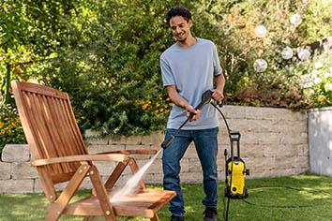  Gartenmöbel sollten regelmäßig gereinigt und gepflegt werden. Denn setzt sich der Schmutz erst fest, lässt er sich später umso schwerer entfernen.  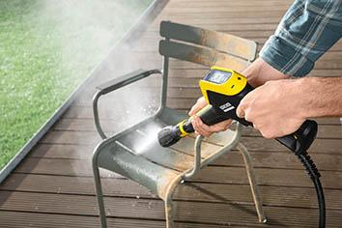  Mit dem Hochdruckreiniger werden auch stärkere Verschmutzungen mühelos entfernt, beispielsweise nach einem Starkregen.  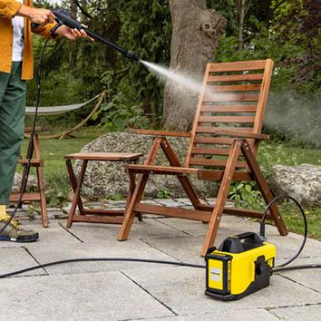  Tragbare, akkubetriebene Nieder- oder Mitteldruckreiniger können auch mobil im Garten oder beim Camping zum Einsatz kommen.  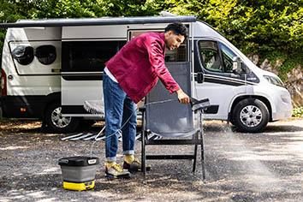  Eine Waschbürste als Zubehör unterstützt mit ihrer mechanischen Wirkung die Schmutzablösung und trägt zu einer besonders gründlichen Reinigung bei.  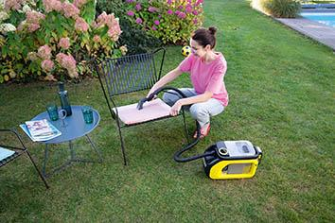  Schnelle Fleckentfernung oder gründliche Reinigung mit Tiefenwirkung - ein Waschsauger kann beide Aufgaben erfüllen - als Akkugerät auch komfortabel im Garten. | Pressekontakt  Nina Wanner  Public Relations  Alfred Kärcher SE & Co. KG  Alfred-Kärcher-Str. 28-40  71364 Winnenden  +49 (7195) 14 - 5503  nina.wanner@karcher.com  Kay-Uwe Müller  Pressebüro Tschorn & Partner  Postfach 10 11 52  69451 Weinheim  T+49 62 01 5-7878  mueller@pressebuero-tschorn.de

